รายงานการปฏิบัติราชการประจำเดือน มกราคม
ประจำปีงบประมาณ พ.ศ. 2568
สถานีตำรวจท่องเที่ยว ๒ กองกำกับการ ๒ กองบังคับการตำรวจท่องเที่ยว ๑ (ลพบุรี)

1. งานอำนวยการ/ธุรการ
3 ม.ค. 2568
พ.ต.ท.พัฒนพงศ์ ศิริเจริญนำ สวญ.ส.ทท.2 กก.2 บก.ทท.1 นำข้าราชการตำรวจในสังกัด ร่วมแข่งขันฟุตซอลภายในสถานีตำรวจท่องเที่ยว เพื่อกระชับความสัมพันธ์และเพื่อเสริมสร้างสมรรถภาพร่างกายให้แข็งแรง ณ สนามฟุตซอล สนามกีฬาพระราเมศวร จ.ลพบุรี
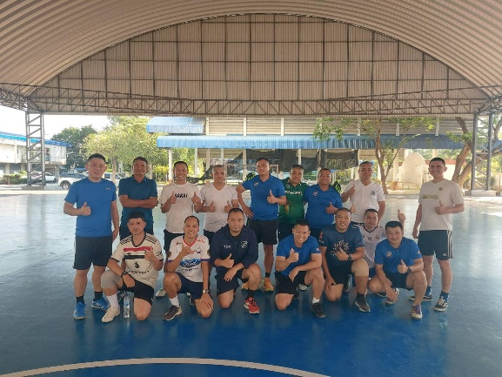
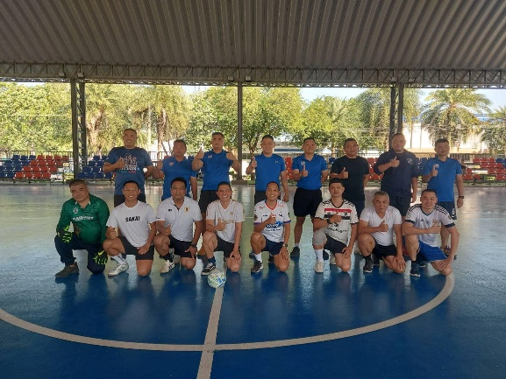

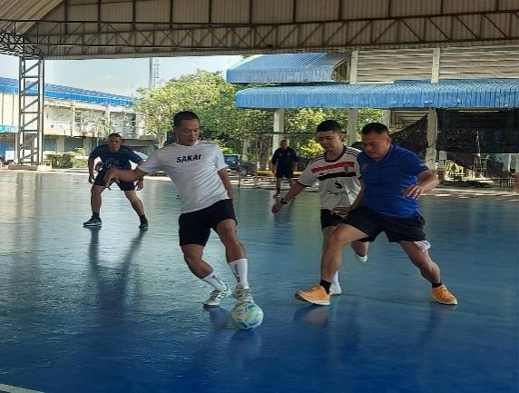
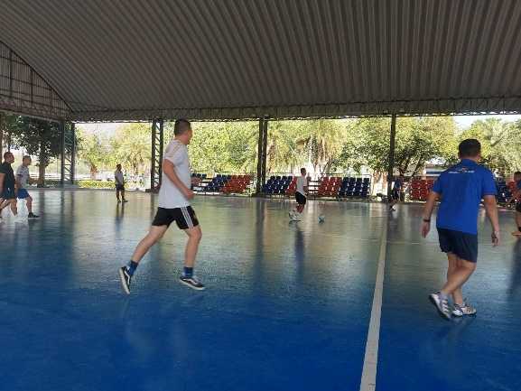

7 ม.ค. 2568
พ.ต.ท.พัฒนพงศ์ ศิริเจริญนำ สวญ.ส.ทท.2 กก.2 บก.ทท.1 เข้าร่วมประชุมคณะกรรมการศูนย์ปฏิบัติการป้องกันและปราบปรามการค้ามนุษย์ จว.ลพบุรี ครั้งที่ 1/2568 ณ ห้องประชุมศูนย์บริการคนพิการ จ.ลพบุรี โดยมี ว่าที่ร้อยตรี ทรงพล แป้นแก้ว รองผู้ว่าราชการจังหวัดลพบุรี เป็นประธานการประชุม

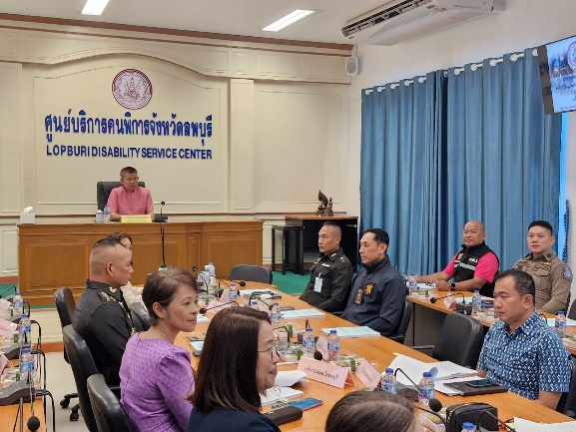
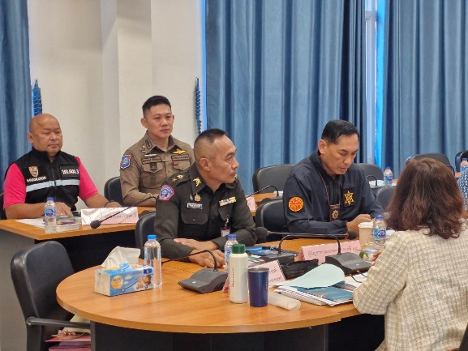

9 ม.ค. 2568
พ.ต.ท.พัฒนพงศ์ ศิริเจริญนำ สวญ.ส.ทท.2 กก.2 บก.ทท.1 เข้าร่วมประชุมการตรวจราชการตามแผนการตรวจราชการของผู้ตรวจราชการกระทรวงท่องเที่ยวและกีฬา ประจำปีงบประมาณ พ.ศ.2568 รอบที่ 1 ภาคกลางและภาคตะวันออก ณ โรงแรมโนโวเทล ระยอง สตาร์ คอนเวนชั่น เซ็นเตอร์ จ.ระยอง โดยมี นายสันติ ป่าหวาย หัวหน้าผู้ตรวจราชการกระทรวงการท่องเที่ยวและกีฬา เป็นประธานการประชุม
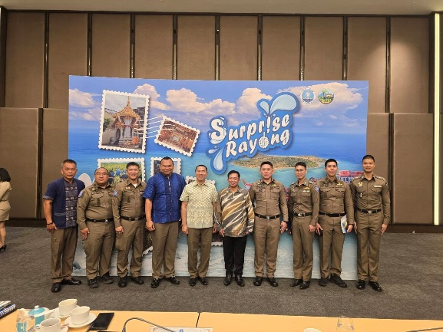
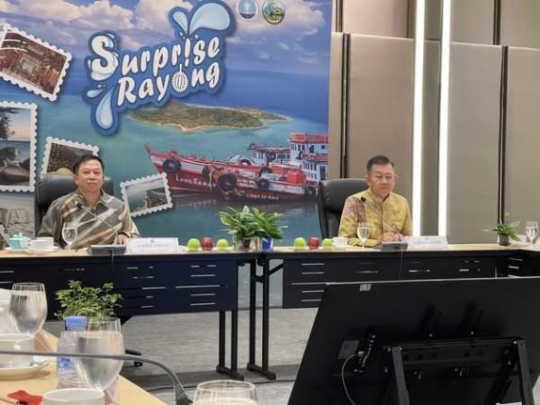

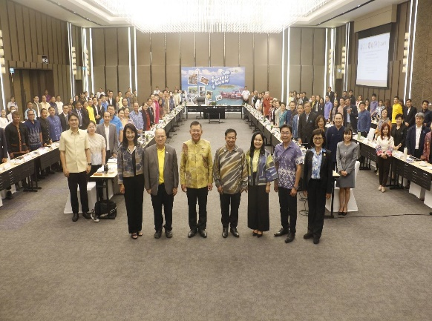
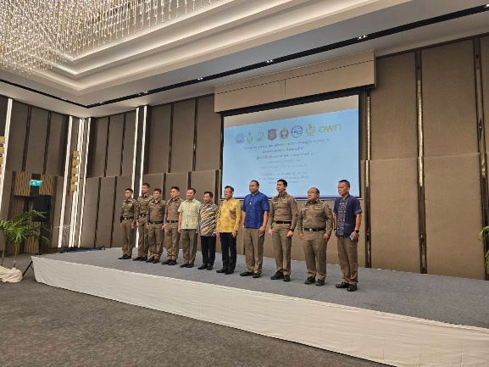

14 ม.ค. 2568
ร.ต.ท.วิทยา ทองลพ รอง สว.(ป.)ส.ทท.2 กก.2 บก.ทท.1 พร้อมด้วยชุดสายตรวจ และงานอำนวยการ เข้าร่วมกิจกรรมจิตอาสาเฉลิมพระเกียรติพระบาทสมเด็จพระเจ้าอยู่หัว เนื่องในโอกาสพระราชพิธีสมมงคล พระชนมายุเท่า พระบาทสมเด็จพระพุทธยอดฟ้าจุฬาโลกมหาราช สมเด็จพระปฐมกษัตริยาธิราช แห่งพระราชวงศ์จักรี พุทธศักราช 2568 โดยการทำความสะอาด ปรับปรุงภูมิทัศน์ ณ วงเวียนเทพสตรี อ.เมืองลพบุรี จว.ลพบุรี
โดยมี นายปรัชญา เปปะตัง รองผู้ว่าราชการจังหวัดลพบุรี เป็นประธานในพิธี

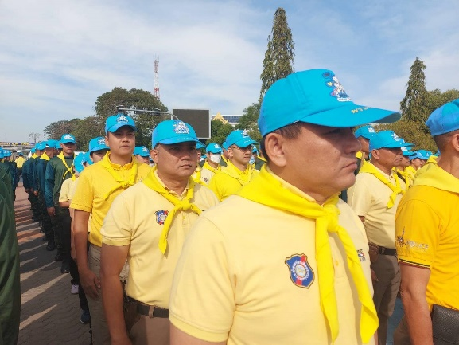
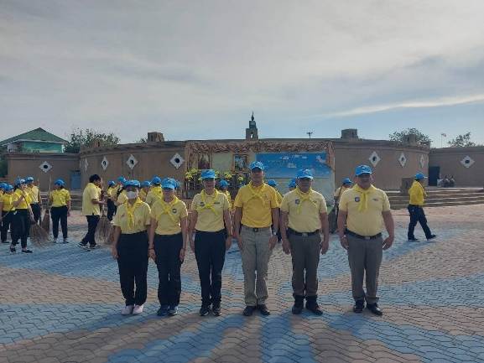

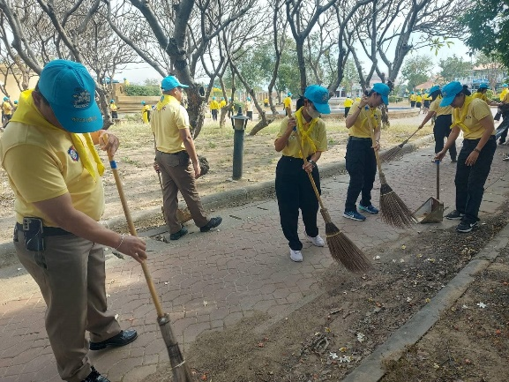
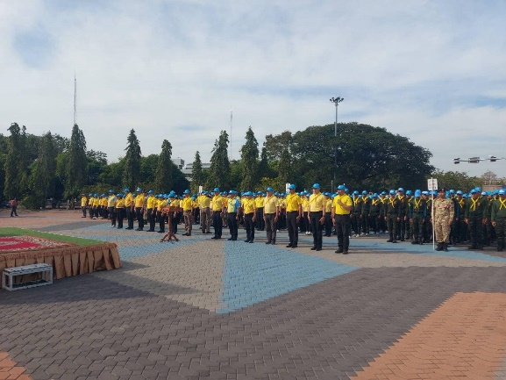

2. งานป้องกันปราบปราม
3 ม.ค. 2568
พ.ต.ท.พัฒนพงศ์ ศิริเจริญนำ สวญ.ส.ทท.2 กก.2 บก.ทท.1 นำข้าราชการตำรวจในสังกัด ร่วมแข่งขันฟุตซอลภายในสถานีตำรวจท่องเที่ยว เพื่อกระชับความสัมพันธ์และเพื่อเสริมสร้างสมรรถภาพร่างกายให้แข็งแรง ณ สนามฟุตซอล สนามกีฬาพระราเมศวร จ.ลพบุรี

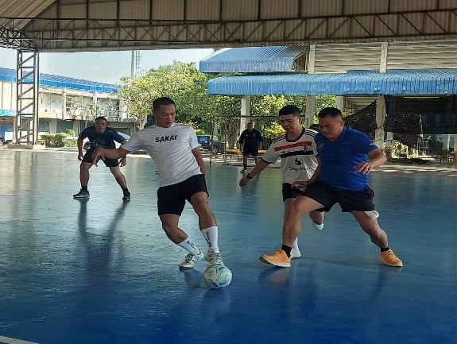

11 ม.ค. 2568
พ.ต.ท.พัฒนพงศ์ ศิริเจริญนำ สวญ.ส.ทท.2 กก.2 บก.ทท.1 พร้อมด้วยร้อยเวร ชุดสายตรวจ และเจ้าหน้าที่ T.O. ออกอำนวยความความสะดวกและป้องกันเหตุให้แก่ประชาชนและนักท่องเที่ยวบริเวณพื้นที่จัดงานกิจกรรมงานวันเด็กแห่งชาติ ประจำปี 2568 ในจังหวัดลพบุรี ดังนี้ พระนารายณ์ราชนิเวศน์, สถานีรถไฟลพบุรี และสวนสัตว์ลพบุรี อีกทั้งยังได้ร่วมสนับสนุนของรางวัลเพื่อมอบให้กับเด็กๆ

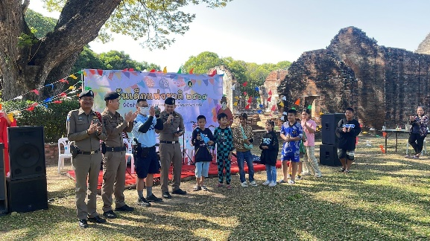
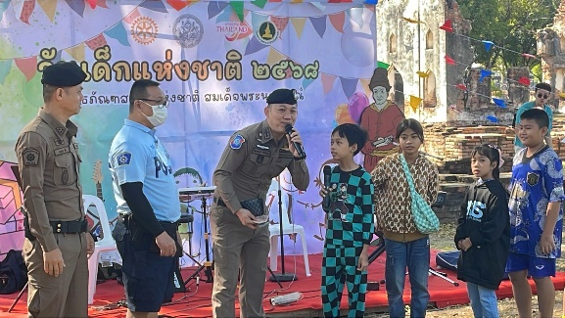

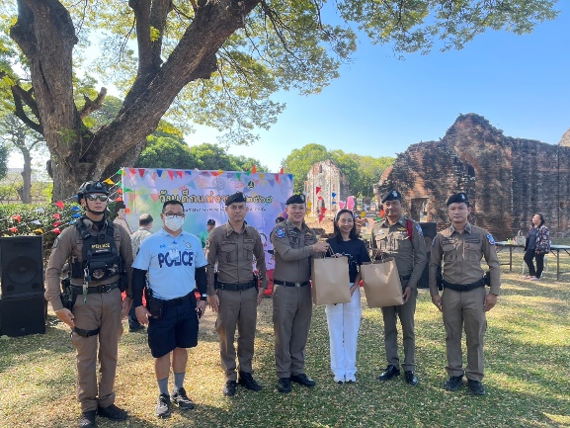
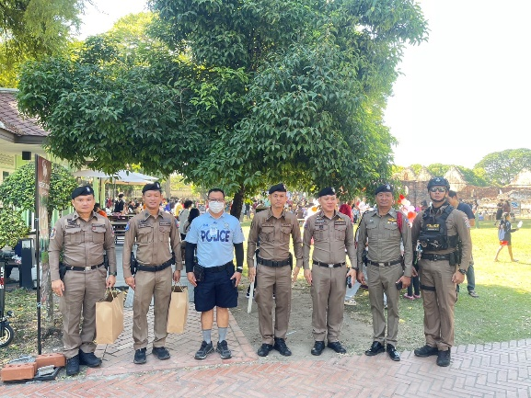

12 ม.ค. 2568
ว่าที่ พ.ต.ต.อิศรา งามเปี่ยม สว.ส.ทท.2 กก.2 บก.ทท.1 นำสายตรวจจักรยาน ออก ว.4 ดูแลความปลอดภัยในพื้นที่ อ.เมืองลพบุรี จว.ลพบุรี Stop Walk & Talk ปรากฏกายสร้างความเชื่อมั่นในแหล่งท่องเที่ยวและทำการประชาสัมพันธ์การยกระดับมาตรการในการดูแลรักษาความปลอดภัยให้แก่นักท่องเที่ยว ศูนย์ TSOC และ แอปพลิเคชั่น Thailand Tourist Police

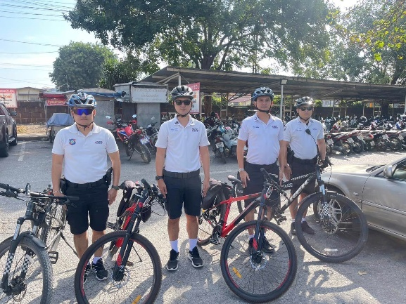
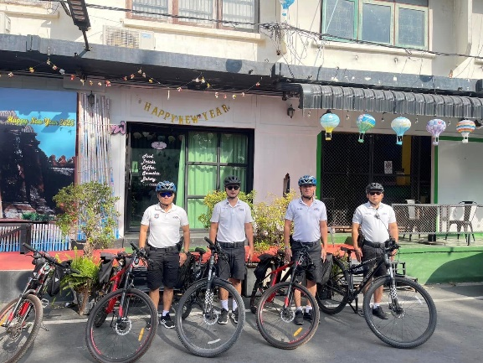

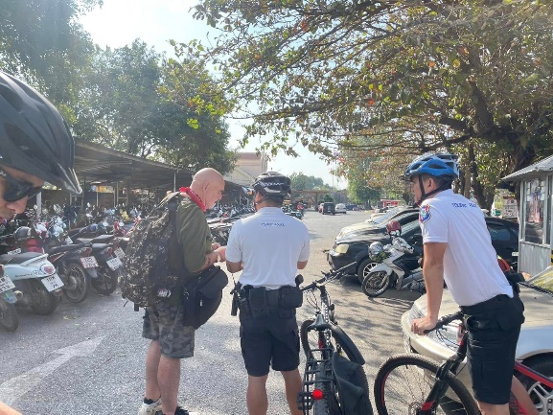
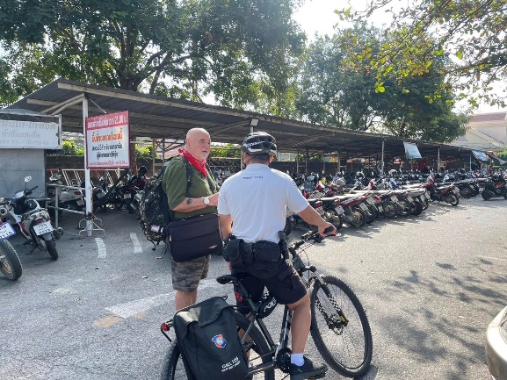

14 ม.ค. 2568
ร.ต.ท.วิทยา ทองลพ รอง สว.(ป.)ส.ทท.2 กก.2 บก.ทท.1 พร้อมด้วยชุดสายตรวจ และงานอำนวยการ เข้าร่วมกิจกรรมจิตอาสาเฉลิมพระเกียรติพระบาทสมเด็จพระเจ้าอยู่หัว เนื่องในโอกาสพระราชพิธีสมมงคล พระชนมายุเท่า พระบาทสมเด็จพระพุทธยอดฟ้าจุฬาโลกมหาราช สมเด็จพระปฐมกษัตริยาธิราช แห่งพระราชวงศ์จักรี พุทธศักราช 2568 โดยการทำความสะอาด ปรับปรุงภูมิทัศน์ ณ วงเวียนเทพสตรี อ.เมืองลพบุรี จว.ลพบุรี
โดยมี นายปรัชญา เปปะตัง รองผู้ว่าราชการจังหวัดลพบุรี เป็นประธานในพิธี

15 ม.ค. 2568
ร.ต.ท.วิทยา ทองลพ รอง สว.(ป.)ส.ทท.2 กก.2 บก.ทท.1 พร้อมชุดสายตรวจเข้าร่วมเดินรณรงค์ประชาสัมพันธ์เชิญชวนให้ส่วนราชการ ภาคเอกชน นักท่องเที่ยว และประชาชนภายในจังหวัดลพบุรี แต่งชุดไทย ในกิจกรรม "ชาวลพบุรี พร้อมใจ แต่งไทยทั้งเมือง ประจำปี 2568 ระหว่างวันที่ 15 มกราคม - 23 กุมภาพันธ์ 68 โดยมีนายปรัชญา เปปะตัง รองผู้ว่าราชการจังหวัดลพบุรี เป็นประธาน และมีหัวหน้าส่วนราชการและภาคเอกชนเข้าร่วมกิจกรรม
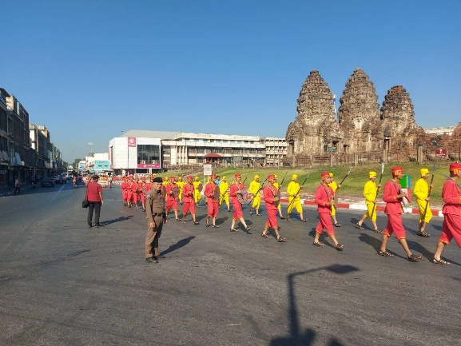
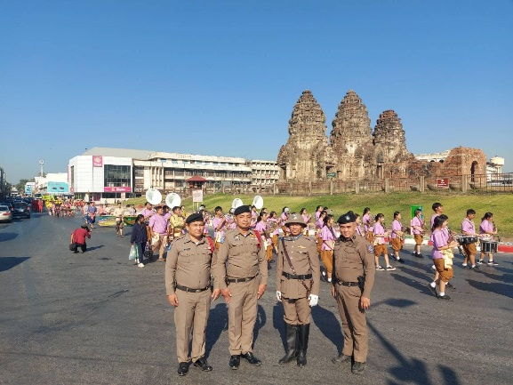

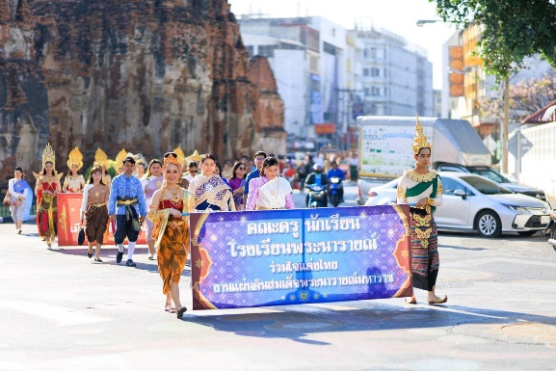
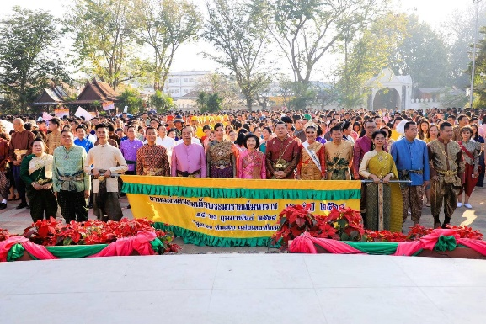

18 ม.ค. 2568
พ.ต.ท.พัฒนพงศ์​ ศิริ​เจริญ​นำ สวญ.ส.ทท.2 กก.2 บก.ทท.1 ได้มาตรวจเยี่ยมที่จุดบริการนักท่องเที่ยว
วัดพระพุทธบาท​ราช​วรมหาวิหาร​ อ.พระพุทธบาท​ จว.สระบุรี​ พบ จ.ส.ต.ยุทธนา แก้วเขียว ผบ.หมู่ ส.ทท.2 กก.2 บก.ทท.1 อยู่​ปฏิบัติ​หน้าที่​ รายงานเหตุการณ์ทั่วไป​ปกติ และได้ตรวจสอบเครื่อง AED ประจำตู้บริการอยู่ในสภาพพร้อมใช้งาน จึงกำชับให้สายตรวจออกดูแลความปลอดภัยอำนวยความสะดวกให้นักท่องเที่ยวที่มาท่องเที่ยวภายในวัด และได้นำสายตรวจตรวจสอบไกด์นำเที่ยวให้ปฏิบัติตามกฎหมาย และตรวจใบสั่งงาน Job Order พร้อมให้ทำการประชาสัมพันธ์สายด่วน 1155 และแอปพลิเคชั่นThailand Tourist Police ให้แก่นักท่องเที่ยว
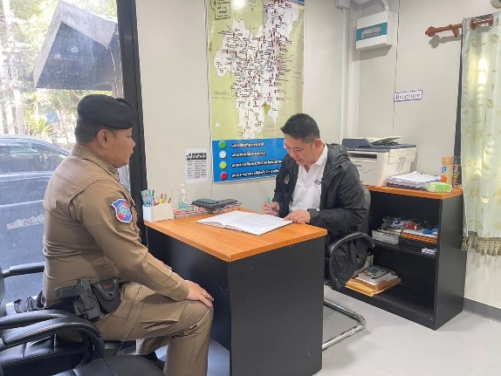
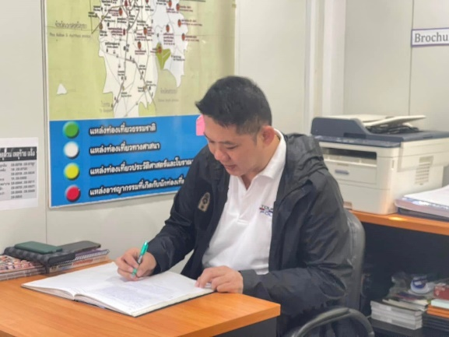

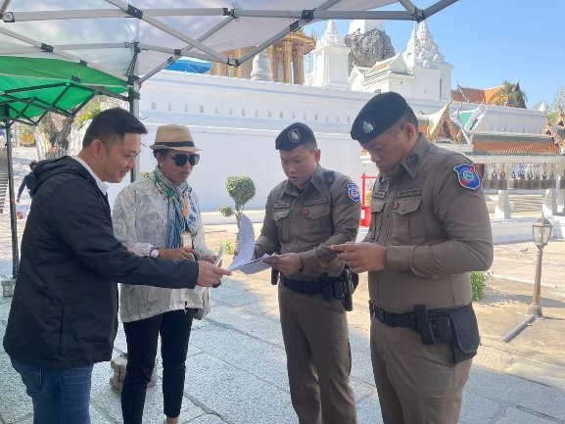
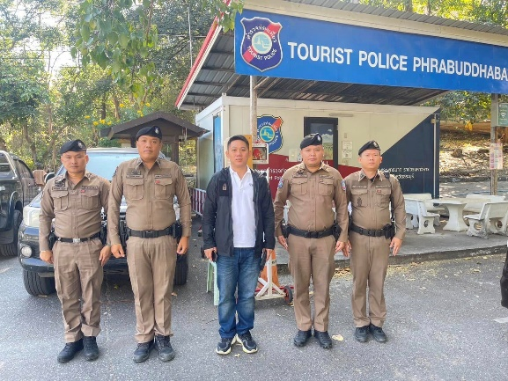

25 ม.ค. 2568
พ.ต.ท.พัฒนพงศ์ ศิริเจริญนำ สวญ.ส.ทท.2 กก.2 บก.ทท.1 สั่งการให้ ร.ต.อ.ธนวัฒน์ ต่างศรี รอง สว.ส.ทท.2 กก.2 บก.ทท.1 ร้อยเวรฯ นำกำลังเจ้าหน้าที่ตำรวจ ส.ทท.2 กก.2 บก.ทท.1 เข้าร่วมกิจกรรมกระตุ้นการท่องเที่ยวกลุ่มจังหวัดภาคกลางตอนบนผ่านกิจกรรมท่องเที่ยวเชิงกีฬา (Sport tourism for upper central provincial) กิจกรรมหลัก พัฒนารูปแบบความเชื่อมโยงกิจกรรมการท่องเที่ยวเชิงประวัติศาสตร์ วัฒนธรรมเชิงนิเวศน์ เชิงสุขภาพ และแหล่งท่องเที่ยวชุมชน (กิจกรรมปั่นจักรยาน) ณ ลานกิจกรรมหน้าพระพุทธรัตนมณีมหาบพิตรชลสิทธิ์มงคลชัย เขื่อนป่าสักชลสิทธิ์ อ.วังม่วง จว.สระบุรี โดยมี น.ส.พัชรศรี สมบัติทวีพูล ทกจ.จังหวัดสระบุรี เป็นประธาน
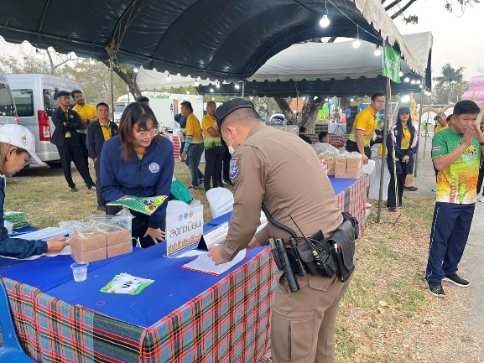
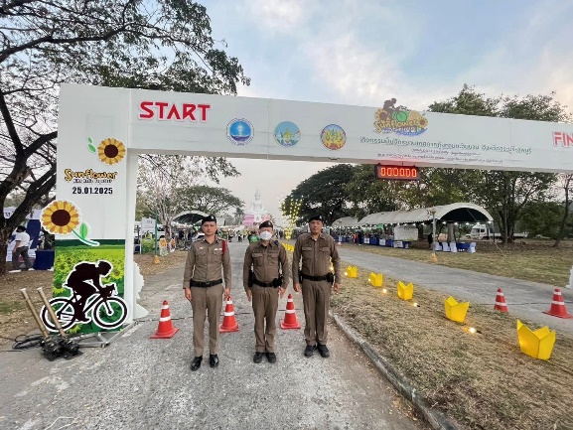

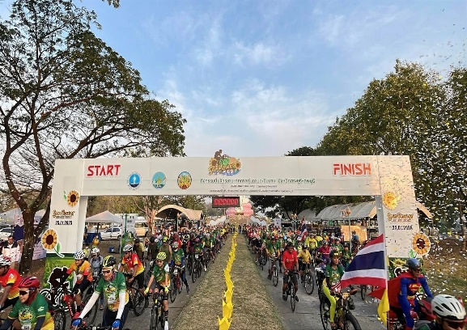
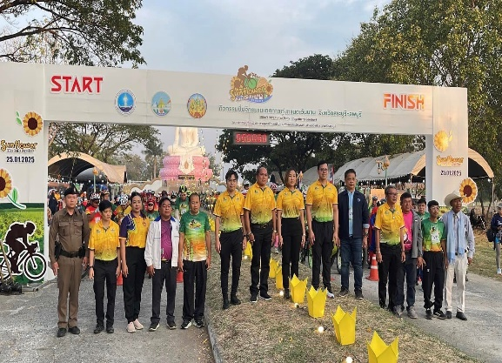

26 ม.ค. 2568
ร.ต.อ.ธนวัฒน์ ต่างศรี รอง สว.ส.ทท.2 กก.2 บก.ทท.1 นำกำลังเข้าร่วมกิจกรรมกระตุ้นการท่องเที่ยวในกลุ่มจังหวัดภาคกลางตอนบน ผ่านกิจกรรมท่องเที่ยวเชิงกีฬา (Sport tourism for upper central provincial) กิจกรรมหลัก พัฒนารูปแบบความเชื่อมโยงกิจกรรมการท่องเที่ยวเชิงประวัติศาสตร์ วัฒนธรรมเชิงนิเวศน์ เชิงสุขภาพ และแหล่งท่องเที่ยวชุมชน (กิจกรรมวิ่ง) ณ ลานกิจกรรมหน้าพระพุทธรัตนมณีมหาบพิตรชลสิทธิ์มงคลชัย เขื่อนป่าสักชลสิทธิ์ อ.วังม่วง จว.สระบุรี โดยมี น.ส.พัชรศรี สมบัติทวีพูล ท่องเที่ยวและกีฬาจังหวัดสระบุรี เป็นประธาน

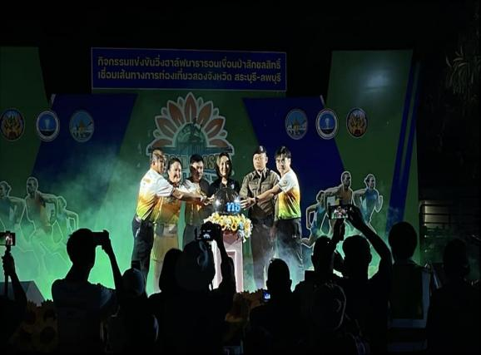
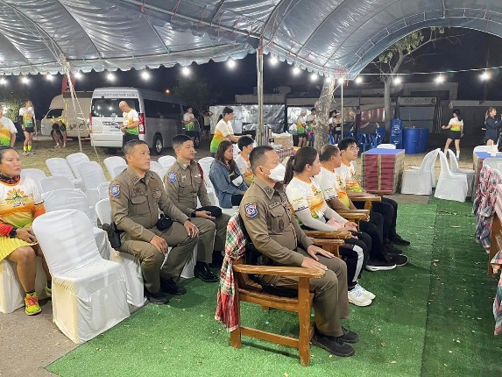

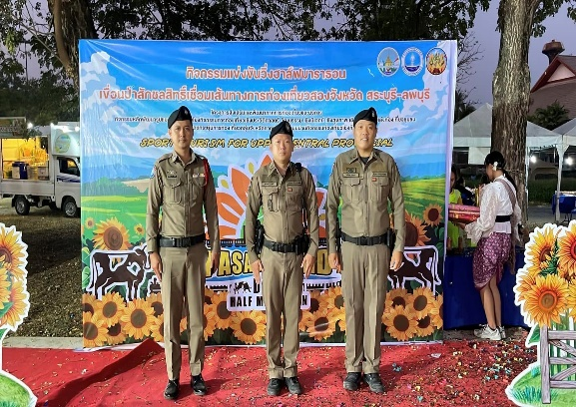
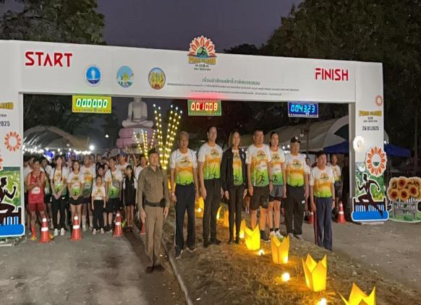

28 ม.ค. 2568
ว่าที่ พ.ต.ต.อิศรา งามเปี่ยม สว.ส.ทท.2 กก.2 บก.ทท.1 พร้อมด้วยร้อยเวร ชุดสายตรวจ และชุดสืบสวน ร่วมพิธีเปิดโครงการส่งเสริมการท่องเที่ยวเทศกาลตรุษจีนปากเพรียว ประจำปี 2568 ณ เวทีกิจกรรมด้านข้างลานกีฬาสมาคมพุทธสมาคมสว่างรัตนตรัยธรรมสถานสระบุรี อ.เมืองสระบุรี จว.สระบุรี โดยมีนายบัญชา เชาวรินทร์ ผู้ว่าราชการจังหวัดสระบุรี เป็นประธานในพิธี

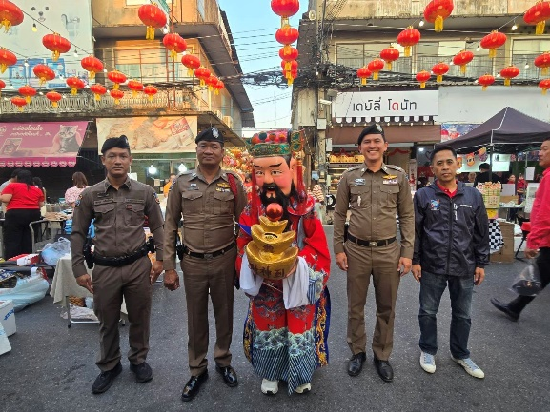
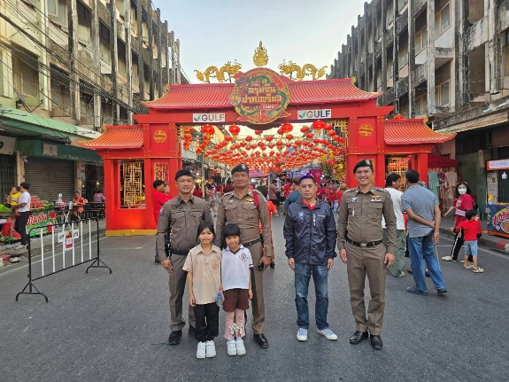

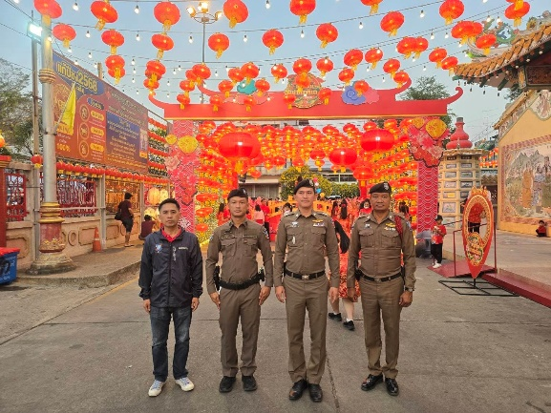
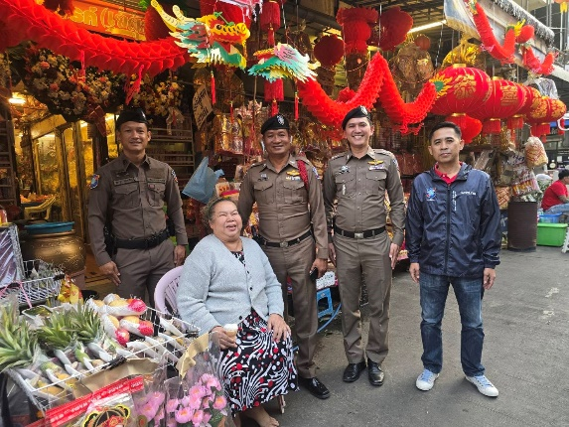

31 ม.ค. 2568
ว่าที่ พ.ต.ต.อิศรา งามเปี่ยม สว.ส.ทท.2 กก.2 บก.ทท.1 ได้นำข้าราชการตำรวจ ส.ทท.2 กก.2 บก.ทท.1 เข้าร่วมกิจกรรมงานแถลงข่าว “การจัดงานแผ่นดินสมเด็จพระนารายณ์มหาราช ประจำปี 2568” ณ บริเวณหน้าตึกสิบสองท้องพระคลัง เขตพระราชฐานชั้นนอก พระนารายณ์ราชนิเวศน์ โดย นายอำพล อังคภากรณ์กุล ผู้ว่าราชการจังหวัดหวัดลพบุรี เป็นประธาน
ทั้งนี้ เพื่อประชาสัมพันธ์เชิญชวนนักท่องเที่ยวมาท่องเที่ยวงานประจำปีของจังหวัด ร่วมสัมผัสความเป็นไทย เยือนงานใหญ่เมืองละโว้ ”งานแผ่นดินสมเด็จพระนารายณ์มหาราช” จัดขึ้นระหว่างวันที่ 14-23 กุมภาพันธ์ 2568 ในการนี้ได้มอบหมายให้สายตรวจแต่งกายชุดตำรวจย้อนยุค และแต่งกายชุดไทย เพื่อร่วมประชาสัมพันธ์หน่วยงานสร้างความเชื่อมั่นในความปลอดภัยให้แก่นักท่องเที่ยว

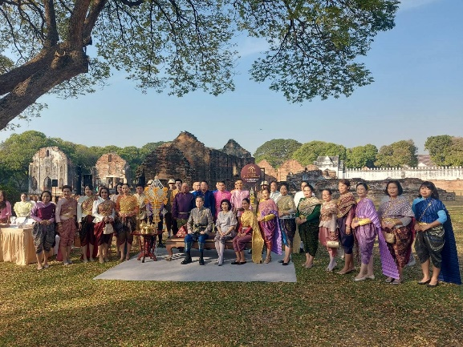
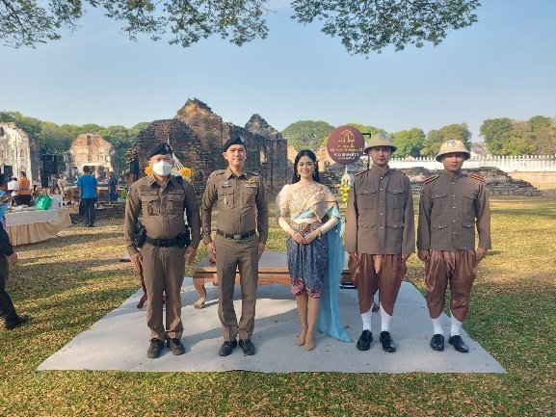

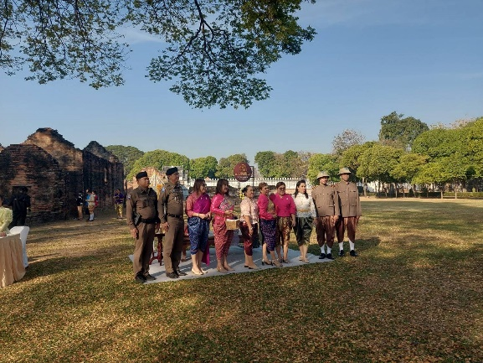
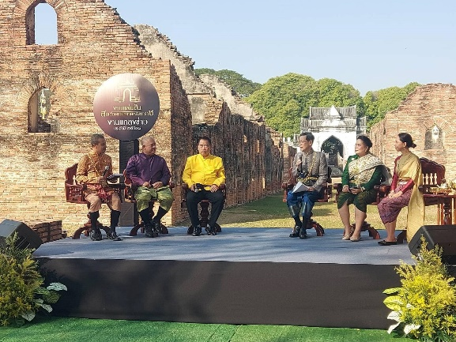

3. งานสืบสวน
14 ม.ค. 2568
ได้มีการจับกุมผู้ต้องหาตามหมายจับศาลแขวงลพบุรี ต้องหาว่ากระทำความผิดฐาน “เสพยาเสพติดให้โทษประเภท 1 (เมทแอมเฟตามีน) และมียาเสพติดให้โทษประเภท 1 (เมทแอมเฟตามีน) ไว้ในครอบครองโดยไม่ได้รับอนุญาต (จำเลยไม่ปฏิบัติเงื่อนไขการควบคุมความประพฤติ”

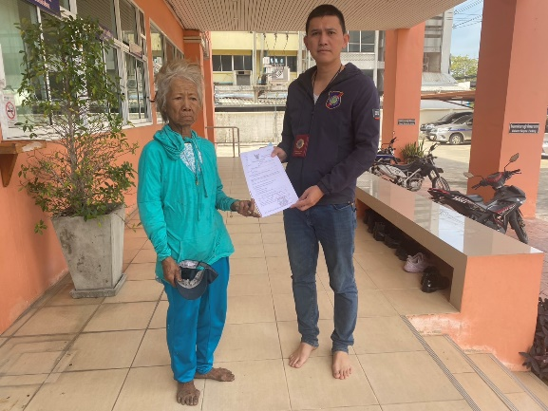
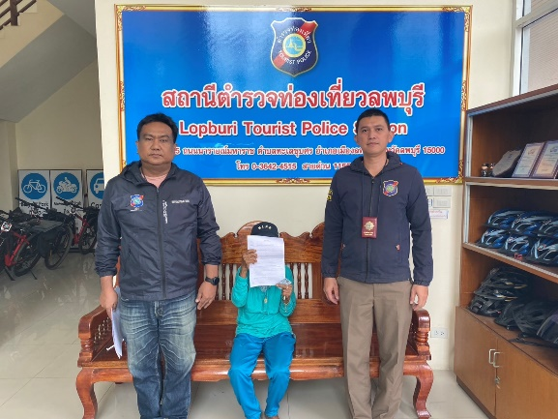

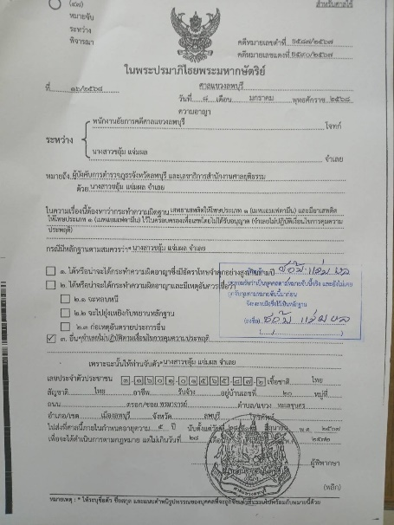

14 ม.ค. 2568
ได้มีการจับกุมผู้ต้องหาตามหมายจับศาลแขวงลพบุรี ต้องหาว่ากระทำความผิดฐาน “เสพยาเสพติดให้โทษประเภท 1 (เมทแอมเฟตามีน) และมียาเสพติดให้โทษประเภท 1 (เมทแอมเฟตามีน) ไว้ในครอบครองโดยไม่ได้รับอนุญาต (จำเลยไม่ปฏิบัติเงื่อนไขการควบคุมความประพฤติ”
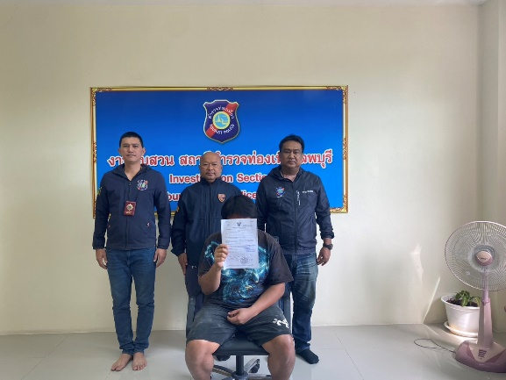
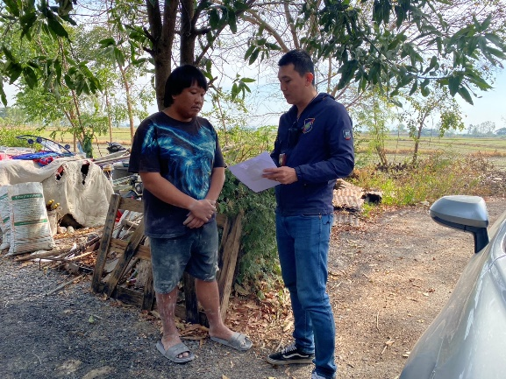

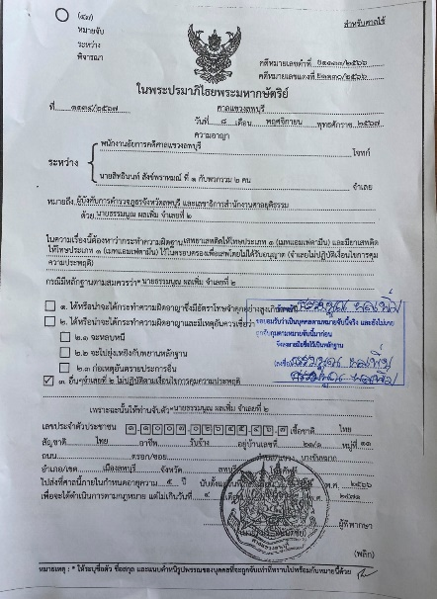
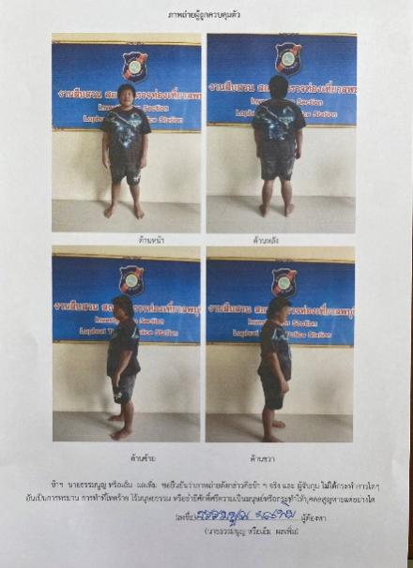

16 ม.ค. 2568
ได้มีการจับกุมผู้ต้องหาตามหมายจับศาลจังหวัดชัยนาท ต้องหาว่ากระทำความผิดฐาน “เสพยาเสพติดให้โทษประเภท 1 (เมทแอมเฟตามีน)”
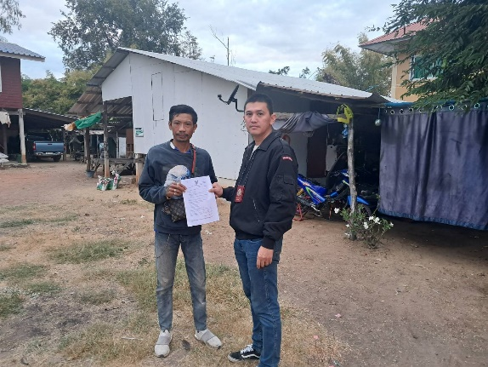
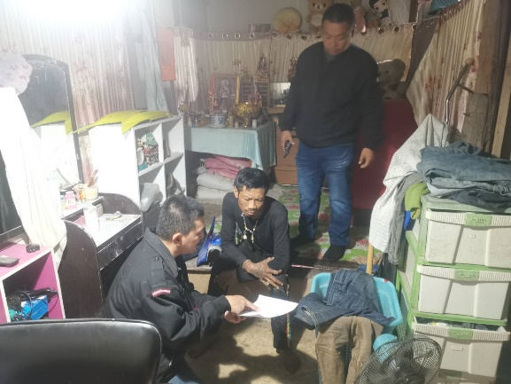

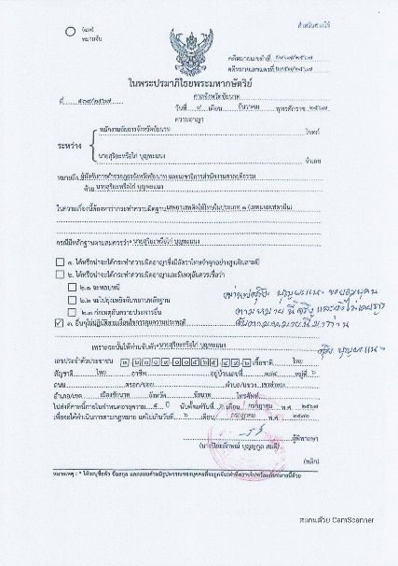
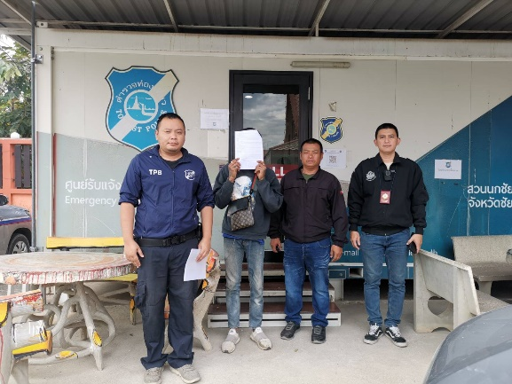

21 ม.ค. 2568
ได้มีการจับกุมผู้ต้องหาตามหมายจับศาลแขวงลพบุรี ต้องหาว่ากระทำความผิดฐาน “ประมวลกฎหมายยาเสพ”
